Пословни простор у Београду, Маршала Бирјузова бр. 3-5

OПШТИ ПОДАЦИ
Општина - Град /село/место | Београд
Улица / Кућни број | Маршала Бирјузова бр. 3-5
Спратност | Први спрат Пословне зграде
Опис Непокретности | Пословни простор, десни део на етажи, корисне површине 152,96 m2  фактичка/стварна површина не одговара површини уписаној у јавним евиденцијама о непокретностима и правима на њима која износи 230 m2
Временски период издавања (рок закупа) | 6 (шест) месеци, уз могућност продужења
Намена | административна делатност , ИТ делатност, канцеларијске делатности
Ограничења и услови закупа/коришћења/обављања делатности | - текуће/ редовно одржавање: обавеза и трошак закупца.  - ванредно/хаваријско одржавање: обавеза и трошак НИС а.д.  - самостално пријављује, плаћа и по престанку закупа одјављује: накнаду за заштиту и унапређење и заштиту животне средине, ПТТ услуге и услугу одношења смећа;  - самостално спроводи важеће санитарне норме односно редовно спроводи мере дезинфекције, дератизације и дезинсекције;  - у случају извођења радова (радова на побољшању и/или улагању у пословни простор/на делу пословног простора који не захтевају прибављање одређених дозвола/сагласности/одобрења надлежних органа с обзиром на нерегулисане имовинско правне односе), као и за истицање фирме и/или постављање реклама:  - oбавезна претходна сагласност и надзор НИС;  - радови морају бити извршени на терет Закупца, без права на надокнаду од стране НИС;  - У простору се налази 6 клима уређаја у функцији ( нема их у пословним књигама НИС), рек орман и видео надзор су ван функције и нису Предмет закупа а Закупац је дужан да се према истима односи са посебном пажњом и да их не оштети приликом коришћења простора.
Додатни инфо | Пословну зграду у чијем саставу је пословни простор који се издаје у закуп, одржава Предузеће за грађевинске радове M PRO доо Београд са којим НИС а.д Нови Сад, као Прималац услуге има закључен Уговор о инвестиционом и текућем одржавању .  M PRO доо, као Давалац услуге, пружа услуге инвестиционог и текућег одржавања, ФТО (физичко-техничког обезбеђења) и ППЗ (противпожарне заштите), и измиривање заједничких комуналних обавеза (одржавање инсталација даљинског грејања, одржавање електро инсталација, одржавање водоводних и канализационих инсталација, одржавање хигијене заједничких делова зграде, одржавање лифтова, одржавање обезбеђења ППЗ, трошкови очитавање топлотне енергије и трошкови заједничке електричне енергије 3,20% по обрачуну ЕДБ).  Исказано кроз трошак Услуге одржавања – заједнички делови Зграде.
Пратећи трошкови
  Врста трошка | Начин обрачуна
  Трошкови електричне енергије за:  број бројила: 369086  место мерења: 21499630  број места мерења: 4014121582 | По потрошњи, по рачуну испоручиоца услуге (ЕПС)
  Трошкови енергије за загревање  Кориснички број простора:20084693  (Уговорена снага:14,84kW+потрошња kWh) | По потрошњи, по рачуну надлежне Службе-ЈКП ''Београдске електране''
  Услуге одржавања – заједнички делови Зграде | По рачуну испоручиоца услуге –  М-PRO ДОО
  Порез на имовину | По пореској пријави о самооперезивању

СКИЦА НЕПОКРЕТНОСТИ
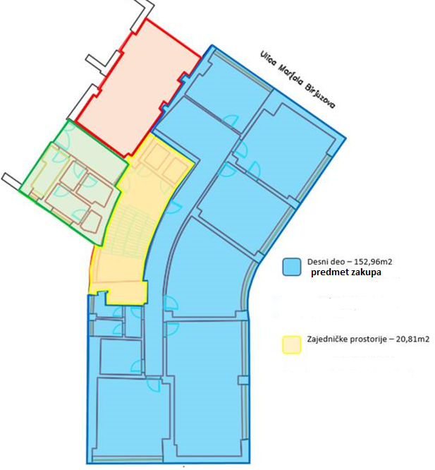

ФОТОГРАФИЈЕ НЕПОКРЕТНОСТИ

